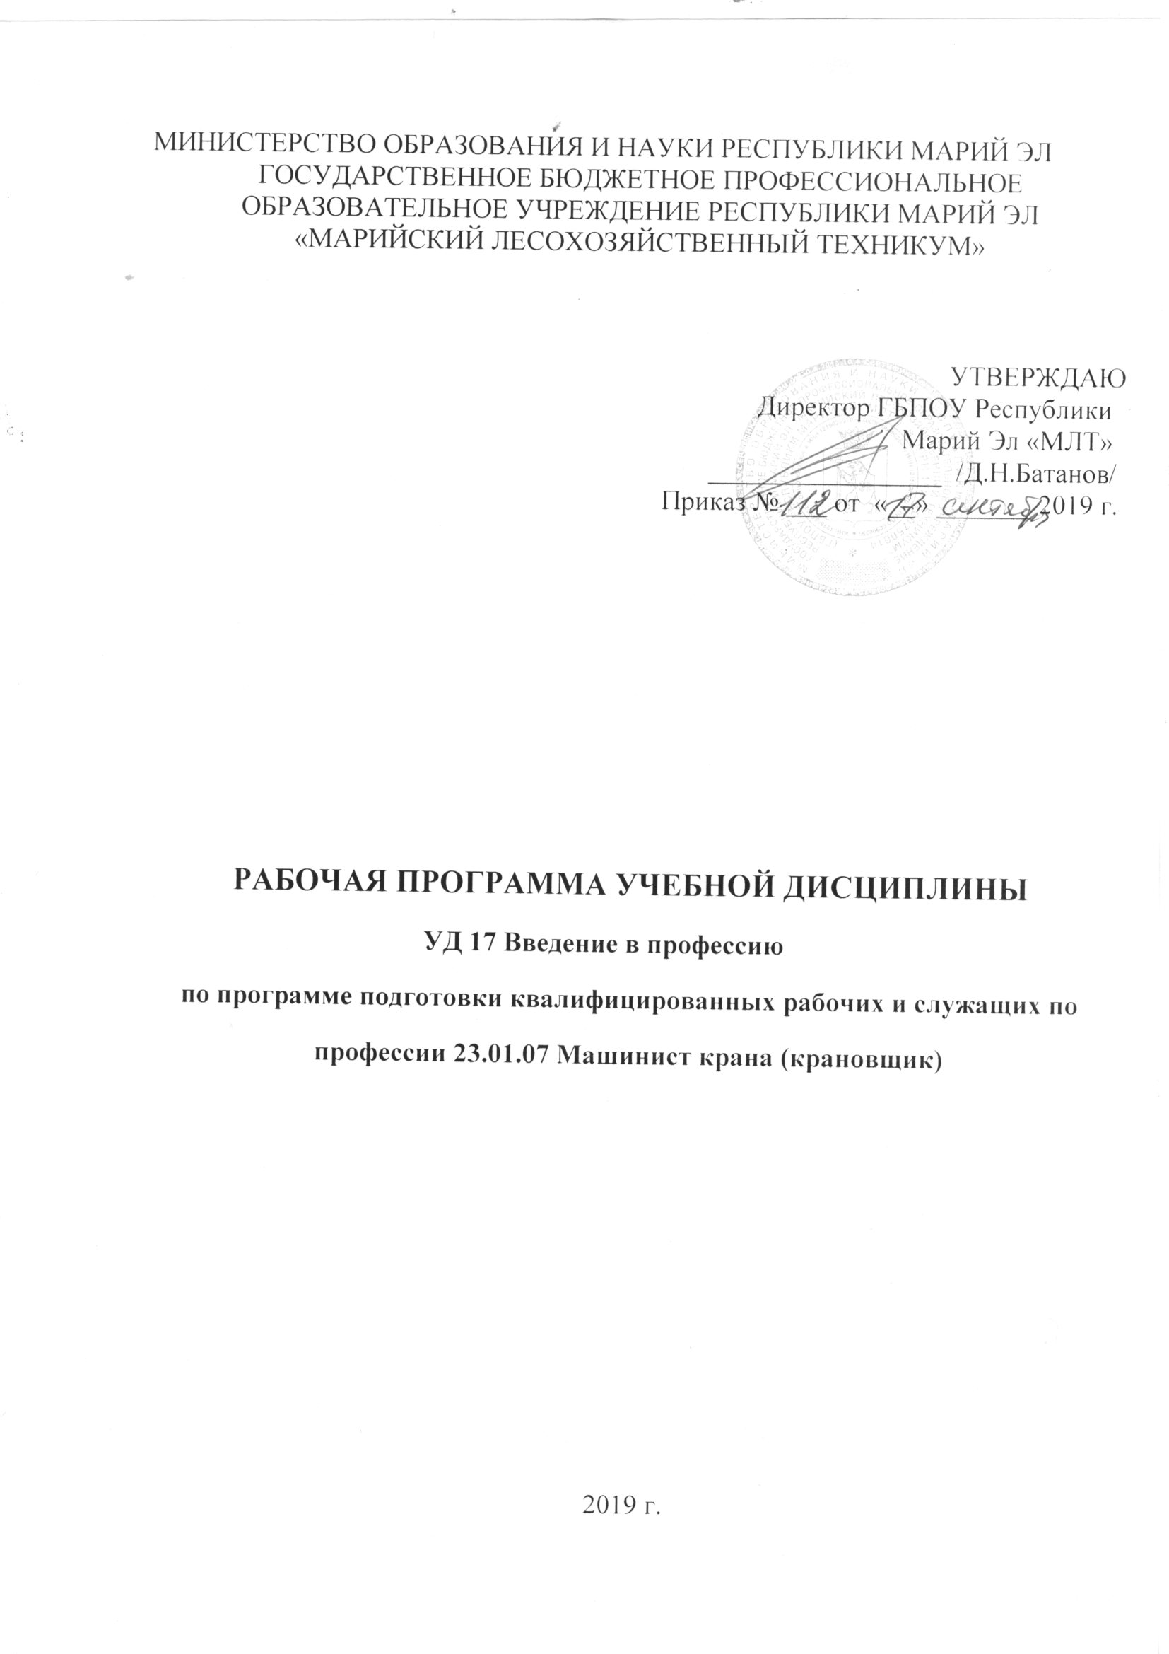
МИНИСТЕРСТВО ОБРАЗОВАНИЯ И НАУКИ Республики Марий Эл
ГОСУДАРСТВЕННОЕ БЮДЖЕТНОЕ профессиональное образовательное учреждение Республики Марий Эл
«мАРИЙСКИЙ ЛЕСОХОЗЯЙСТВЕННЫЙ ТЕХНИКУМ»

УТВЕРЖДАЮ
Директор ГБОПУ РМЭ «МЛТ»
_________________ /Д.Н.Батанов/
Приказ № 071 от «03 » июля 2017 г.

Рабочая ПРОГРАММа УЧЕБНОЙ дисциплины
УД. 15 Введение в профессию
профессия 23.01.07 Машинист крана (крановщик)

2017 г

Программа разработана в качестве вариативной составляющей по программе подготовки квалифицированных рабочих, служащих для обучающихся по профессии 23.01.07 Машинист крана (крановщик)

Организация – разработчик: Государственное бюджетное образовательное учреждение среднего специального образования Республики Марий Эл «Марийский лесохозяйственный техникум»

Рассмотрена цикловой методической комиссией «Транспортные средства» ГБОУ СПО РМЭ «Марийский лесохозяйственный техникум»

Протокол заседания цикловой методической комиссии
№____________ от «____»__________20 ___г.

СОДЕРЖАНИЕ

1. ПАСПОРТ РАБОЧЕЙ программы УЧЕБНОЙ ДИСЦИПЛИНЫ | стр.  4
2. СТРУКТУРА и содержание УЧЕБНОЙ ДИСЦИПЛИНЫ | 6
3. условия реализации рабочей программы УЧЕБНОЙ ДИСЦИПЛИНЫ | 12
4. Контроль и оценка результатов освоения УЧЕБНОЙ ДИСЦИПЛИНЫ | 13
1. ПАСПОРТ РАБОЧЕЙ ПРОГРАММЫ
УД.17 Введение в профессию
1.1. Область применения рабочей программы
Рабочая программа Введение в профессию является частью образовательной программы СПО, входящей в состав укрупненной группы профессий 23.00.00 Техника и технологии наземного транспорта по направлению подготовки 23.01.07 Машинист крана (крановщик).
Знания, умения и компетенции, приобретенные обучающимися при изучении данного, будут использованы ими в дальнейшем при изучении профессиональных модулей.

1.2. Место учебной дисциплины в структуре общеобразовательной программы: общеобразовательный цикл

1.3. Цели и задачи учебной дисциплины – требования к результатам освоения учебной дисциплины
Цели учебной дисциплины: актуализация процессов личностного и профессионального самоопределения обучающихся благодаря получению первоначальных знаний о своей будущей профессии; успешная адаптация обучающихся в техникуме.
Задачи учебной дисциплины: знакомство обучающихся с понятиями, характеризующими их будущую профессиональную деятельность; помощь обучающимся в мобилизации своих возможностей к требованиями будущей профессии.

В результате изучения учебной дисциплины обучающийся должен:
уметь
ориентироваться в основных понятиях, используемых в системе образования, профессии;
конкретизировать жизненные ориентиры и цели.
знать
типы и виды современных автомобилей;
общую характеристику своей профессии;
краткую историю создания и развития автомобильных и подъемно-транспортных средств;
трудовые функции водителя грузового автомобиля, машиниста крана (крановщика).

1.4. Перечень компетенций, в формировании которых принимает участие учебная дисциплина

ОК 1.  ФГОС СПО | Понимать сущность и социальную значимость своей будущей профессии, проявлять к ней устойчивый интерес
ОК 4.  ФГОС СПО | Осуществлять поиск информации, необходимой для эффективного выполнения профессиональных задач
ОК 5.  ФГОС СПО | Использовать информационно-коммуникационные технологии в профессиональной деятельности
ОК 6.  ФГОС СПО | Работать в команде, эффективно общаться с коллегами, руководством, клиентами

1.5. Количество часов на освоение рабочей программы курса:
всего 51 час, в том числе:
обязательной аудиторной учебной нагрузки обучающегося –34 часа;
внеаудиторной самостоятельной работы обучающегося – 17 часов.

2. СТРУКТУРА И СОДЕРЖАНИЕ РАБОЧЕЙ ПРОГРАММЫ УЧЕБНОЙ ДИСЦИПЛИНЫ
2.1. Объем общеобразовательной учебной дисциплины и виды учебной работы

Вид учебной работы | Объем часов
Максимальная учебная нагрузка (всего) | 51
Обязательная аудиторная учебная нагрузка (всего) | 34
В том числе практических | 2
Самостоятельная работа обучающегося (всего) | 17
Написание рефератов по темам: «Типы и краткая классификация современных конструкций автомобилей»; «История автомобильных заправочных станций» | 9
Написание рефератов по темам: «Автомобильные краны на базе шасси грузовых автомобилей»; «Краны на пневмоколесном шасси»; «Башенные краны»; «Козловые краны»; «Мостовые краны» | 8
Итоговая аттестация в форме дифференцированного зачета.

2.2. Тематический план и содержание

Наименование тем | Содержание учебного материала, лабораторные работы и практические занятия, самостоятельная работа обучающихся |  | Объем часов | Уровень освоения
1 | 2 |  | 3 | 4
Тема 1.  Общие понятия о системе образования, профессии и квалификации | Содержание учебного материала |  | 8
 | 1 | Введение. Общее представление о профессии.  Понятия профессия, специальность, квалификация, должность. Важность выбора профессии для человека. Мотивы получения профессии. Ошибки в выборе профессии. Ценности и смыслы приобретения профессии. | 2 | 1
 | 2 | Федеральный государственный образовательный стандарт среднего профессионального образования по профессии Машинист крана (крановщик).  Характеристика подготовки по профессии: уровень образования, необходимый для приема на обучение; характеристика профессиональной деятельности выпускников, требования к результатам освоения ППКРС. | 2 | 1
 | 3 | Структура программы ППКРС: Наименование учебных циклов, разделов, модулей: общепрофессиональный учебный цикл, профессиональный учебный цикл, профессиональные модули. Учебная, производственная практика. Промежуточная Аттестация. Государственная итоговая аттестация. | 2 | 1
 | 4 | Понятие ЕТКС тарифного разряда, диапазон тарифных разрядов. Установленный разряд выпускнику техникума. Профессия «Машинист крана (крановщик)». Характеристика профессиональной деятельности машиниста автомобильного крана: область и объекты профессиональной деятельности выпускников; виды деятельности. Виды кранов. Производственная инструкция «Машинистка крана (крановщика)». | 2 | 1
Тема 2.  История создания автомобиля, грузоподъемных машин и механизмов, развития ПДД | Содержание учебного материала |  | 4
 | 1 | Создание первого русского автомобиля в России.  Прообраз автомобиля Л. Шамшуренкова, И.П. Кулибина, их инновационные технические параметры. Е.А. Яковлев и П.А.Фрезе – создатели первого русского автомобиля. Технические особенности конструкции первого автомобиля, его отличие от западного. Начало истории отечественного автомобилестроения. Серийное производство отечественных легковых автомобилей.  История создания отечественного грузового автомобиля, его серийное производство. Первый грузовой автомобиль АМО-Ф-15. Его технические достоинства и недостатки (1927 г.). Введение в строй Горьковского автомобильного завода (ГАЗ) (1931 – 1932 гг.) – начало массового производства грузовых автомобилей. Вклад ГАЗ в победу Великой Отечественной войны. 1951 г. – ввод в строй Кутаисского завода по выпуску самосвала; понятие «самосвал», область применения. 1959 г. – начало выпуска большегрузных автомобилей КрАЗ (Кременчугский автомобильный завод), автомобиля БелАЗ (Белорусский автозавод), их технические особенности. 1976 г. – Камское автообъединение по производству грузовых автомобилей, тягачей и автопоездов, их техническое преимущество. | 2 | 1
 | 2 | История создания устройств для подъема и перемещения грузов Использование катков, рычагов, рамп при строительстве в Древнем Египте. Происхождение русского названия «кран», «подъемник» в Древней Греции. Появление рычажных подъемников в Древнем Китае. Появление полиспастов и сложных подъемных установок. Создание поворотных подъемных кранов. Развитие грузоподъемных средств в Западной Европе в XI – XVIII вв. Особенности грузоподъемных механизмов, установок и устройств в Западной Европе в XIX – начале XX вв. Особенности грузоподъемных механизмов, установок и устройств в Западной Европе в XIX – начале XX вв. Появление первого мостового крана, его особенности. Появление подъемного крана с гидравлическим приводом. Построение первого электрического мостового крана с приводом всех механизмов от одного электродвигателя. Создание передвижных кранов с применением привода от двигателей внутреннего сгорания. История о Правилах дорожного движения. Первые попытки упорядочения городского движения в Древнем Риме. Начало истории современных правил дорожного движения. Появление в Лондоне первого железнодорожного семафора, его технические особенности. Попытки ввести правила езды по улицам в России, первые меры наказания за нарушение правил. 1882 г. – введение правил движения. Необходимость обеспечения безопасности движения при появлении паровых, бензиновых автомобилей. Создание единых европейских правил дорожного движения (1909 г.). Принятие «Конвенции о введении единообразия в сигнализацию на дорогах» (1931 г.). Начало организации автомобильного движения в нашей стране (1920 г.). 1961 г. – принятие конвенции о дорожном движении и конвенции о дорожных знаках и сигналах. 1973 г. – разработка новых Правил дорожного движения, их дальнейшее совершенствование | 2 | 1
Самостоятельная работа обучающихся |  |  | 9
Написание реферата |  |  | 9
Тема 3.  Трудовые функции водителя грузового автомобиля, Машиниста крана (крановщика) | Содержание учебного материала |  | 12
 | 1 | Управление грузовым автомобилем. Трудовые действия: 1) проверка технического состояния автомобиля на предмет обнаружения неисправностей, препятствующих выезду на линию: исправность шин, тормозной системы, рулевого управления, приборов освящения, сигнализации, стеклоочистители, на правильную установку зеркала заднего видения, чистоту видимость номерных знаков, отсутствие подтекания топлива, масла, воды (герметичность газовой аппаратуры, магистралей), давление воздуха в шинах, наличие исправного инструмента и приспособлений, заправка автомобиля топливом, маслом, водой, тормозной жидкостью и уровень электролита в аккумуляторной батарее. 2) Подавать автомобиль под погрузку, разгрузку. Контролировать правильность погрузки, размещение и крепление грузов в кузове автомобиля. 3) Оформлять и вести установленную путевую документацию. | 2 | 1
 | 2 | Этикет в пути. Мы пешеходы: обязанности пешехода, начало движения, маневрирование в пути, применение специальных сигналов, скорость передвижения. Мы пассажиры: ожидание транспорта, посадка в автомобиль, поведение в пути, выход из автомобиля. Мы водители: общение водителя с пассажирами при перевозке, общение с другими участниками автодвижения. Управление эмоциональным напряжением. Правила эффективного общаться с коллегами, руководством, клиентами. | 2 | 1
 | 3 | Управление автомобильным краном. Трудовые действия: технический осмотр крана; проверка исправности и регулирования тормозов; проверка крепления тросов, грузозахватных приспособлений, действия предохранительных устройств; контроль за техническим состоянием крана; подготовка крана и механизмов к работе. | 2 | 1
 | 4 | Управление автомобильным краном при выполнении простых и строительно-монтажных работ. Управление автомобильным краном при выполнении простых работ: погрузка, разгрузка, перегрузка. Управление автомобильным краном при выполнении строительно-монтажных работ. | 2 | 1
 | 5 | Выполнение работ повышенной опасности: вблизи ЛЕП, в стесненных условиях, подъем груза двумя или более кранами. | 2 | 1
 | 6 | Проведение технического обслуживания и технического освидетельствования (динамические, статические испытания). Действия в экстремальных условиях. | 2 | 1
Самостоятельная работа обучающихся |  |  | 8
Написание реферата |  |  | 8
Тема 4.  Универсальная формула жизненного успеха | Содержание учебного материала |  | 6
Тема 4.  Универсальная формула жизненного успеха | 1 | Первый шаг к успеху: желание. Конкретизация жизненных ориентиров, желаний, целей. Категории успеха. Упражнение «Сила ума». | 2 | 2
Тема 4.  Универсальная формула жизненного успеха | 2 | Второй шаг к успеху: вера в успех. Негативные и позитивные представления о будущем. Роль воображения и представления «Картины мира». Самовнушение. Преобладающие положительные либо отрицательные чувства. Самоутверждение человека. Высвобождение скрытых способностей, обретение чувства уверенности в своих силах и способностях. | 2 | 1
Тема 4.  Универсальная формула жизненного успеха | 3 | Третий шаг к успеху: наличие специальных знаний. Необходимость обладания специальными знаниями, для достижения жизненного успеха. | 2 | 2
Тема 4.  Универсальная формула жизненного успеха | Практическое занятие |  | 2
Тема 4.  Универсальная формула жизненного успеха | 4 | Психологический тренинг «Формирование навыка постановки целей». | 2
Промежуточная аттестация в форме дифференцированного зачета |  |  | 2

3. УСЛОВИЯ РЕАЛИЗАЦИИ РАБОЧЕЙ ПРОГРАММЫ
Учебной дисциплины
3.1. Требования к минимальному материально-техническому обеспечению
Программа элективного курса реализуется в учебном кабинете «Устройство автомобилей и кранов», в лаборатории «Техническое обслуживание и ремонт автомобилей и кранов».

Оборудование учебного кабинета:
- посадочные места по количеству обучающихся;
- рабочее место преподавателя;
- комплект учебно-методической документации;
- узлы и агрегаты автомобиля и автомобильного крана;
- плакаты по устройству автомобилей и автомобильных кранов, макеты автомобильных кранов.

Технические средства обучения:
- компьютер с лицензионным программным обеспечением и мультимедиа- проектор.
- носители информации.

3.2. Информационное обеспечение обучения
Перечень рекомендуемых учебных изданий, Интернет-ресурсов, дополнительной литературы
Основные источники:
- Типовая инструкция для крановщиков (машинистов) по безопасной эксплуатации стреловых самоходных кранов (автомобильных, пневмоколесных, на специальном шасси автомобильного типа, гусеничных, тракторных) РД 10-74-94
- Шестопалов С.К. Устройство, техническое обслуживание и ремонт легковых автомобилей: Учебник. – М.: ОИЦ «Академия», 2009.
- Родичев В.А. Грузовые автомобили – М., Академия, 2012.
- Полосин М.Д., Олейников В.П. Машинист крана автомобильного: учебное пособие для нач. проф. образования. – М.: Изд. центр «Академия», 2012.
- Шестопалов С.К. Подъемно-транспортные, строительные и дорожные машины и оборудование. Учебник. – М.: ОИЦ «Академия», 2009.

Дополнительные источники:
1. Методическое пособие на тему: История создания подъемно-транспортных машин. – Воронеж: ГОБУ НПО ВО «ПЛ № 7 г. Воронежа», 2014.

Интернет – ресурсы:
http//www.tehlit.ru
http//www.pntdoc.ru/
http//www.at.asmap.ru/
http//www.viambile.ru/
http// cranes-today.ru/kran-lep
http//www.akran.ru/history2.html
http//www.nsp.su/useful/article/tech/a139

4. Контроль и оценка результатов освоения Дисциплины
Контроль и оценка результатов освоения элективного курса осуществляется преподавателем в процессе учебных занятий и при проведении промежуточной аттестации.
Результаты обучения  (освоенные умения, усвоенные знания) | Формы и методы контроля и оценки  результатов обучения
Умения:
Ориентироваться в основных понятиях, используемых в системе образования, профессии | Фронтальный контроль. Устный опрос. Оценка.
Конкретизировать жизненные ориентиры и цели | Индивидуальный контроль. Практическая работа «Формирование навыка постановки целей» Оформление таблицы на тему: Типы и классификация современных автомобилей». Оценка.
Знания:
Типы и виды современных автомобилей | Индивидуальный контроль. Самостоятельная работа №1. Оценка.
Общую характеристику своей профессии | Фронтальный контроль. Устный опрос. Оценка.
Краткую историю создания и развития автомобильных и подъемно-транспортных средств | Фронтальный контроль. Устный опрос. Оценка.
Трудовые функции водителя грузового автомобиля, машиниста крана (крановщика) | Индивидуальный контроль. Тестовые задания. Оценка.
ОК:
Понимать сущность и социальную значимость будущей профессии, проявлять к ней устойчивый интерес | Анализ результатов внеаудиторной самостоятельной работы обучающихся.  Написание рефератов.
Осуществлять поиск информации, необходимой для эффективного выполнения профессиональных задач | Анализ результатов внеаудиторной самостоятельной работы обучающихся.  Написание рефератов.
Использовать информационно-коммуникационные технологии в профессиональной деятельности | Анализ результатов внеаудиторной самостоятельной работы обучающихся Написание рефератов.
Работать в команде, эффективно общаться с коллегами, руководством, клиентами | Анализ результатов учебной деятельности дисциплины.
Развивать свой интеллектуальный и общетехнический уровень | Анализ результатов внеаудиторной самостоятельной работы обучающихся.  Написание рефератов.

